DATABASE
TUGAS 6 : DATABASE CatShop
Nama /Nim | : | Mochammad Hilmi Aziz/2518009
Kelas | : | B
Pengajar | : | Budi Priyonggo (2518026)

Tujuan
- Mampu membuat database.
- Mampu memahami cara mengolah database.
- Alat dan Bahan

Alat dan Bahan
- Laptop/pc
- Modul Praktikum Web 2026
- TextEditor (Visual Studio Code / Sublime Text)

Langkah-langkah
- Tb_admin
Source Code :
CREATE TABLE users (
id INT AUTO_INCREMENT PRIMARY KEY,
email VARCHAR(50) NOT NULL,
password VARCHAR(255) NOT NULL,
username VARCHAR(50) NOT NULL
) ENGINE=InnoDB DEFAULT CHARSET=utf8mb4 COLLATE=utf8mb4_0900_ai_ci;
Hasil Tampilan :
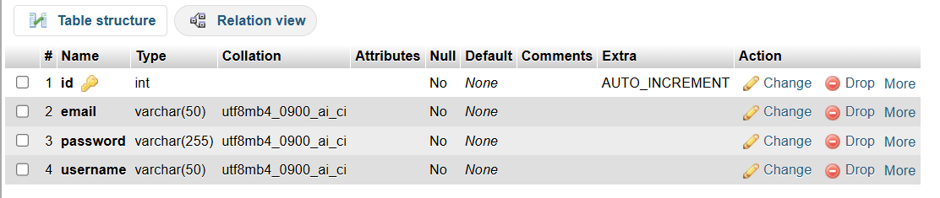

1.1 Tampilan tb_admin
- Tb_categories
Source Code :
CREATE TABLE produk (
id INT AUTO_INCREMENT PRIMARY KEY,
photo VARCHAR(50) NOT NULL,
categories VARCHAR(50) NOT NULL,
price INT NOT NULL,
description TEXT NOT NULL
) ENGINE=InnoDB DEFAULT CHARSET=utf8mb4 COLLATE=utf8mb4_0900_ai_ci;
Hasil Tampilan :
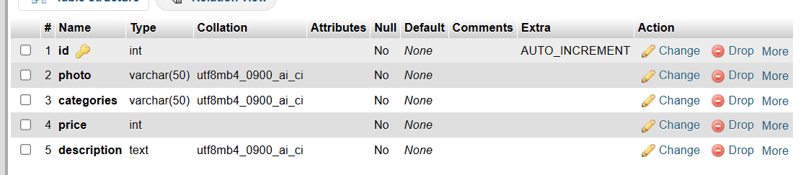

1.2 Tampilan tb_categories

- Tb_transaction
Source Code :
CREATE TABLE transaksi (
id INT AUTO_INCREMENT PRIMARY KEY,
nama VARCHAR(50) NOT NULL,
nomorhp VARCHAR(15) NOT NULL,
alamat TEXT NOT NULL,
jenis VARCHAR(50) NOT NULL,
harga VARCHAR(50) NOT NULL,
status VARCHAR(50) NOT NULL,
tanggal DATE NOT NULL
) ENGINE=InnoDB DEFAULT CHARSET=utf8mb4 COLLATE=utf8mb4_0900_ai_ci;
Hasil Tampilan :
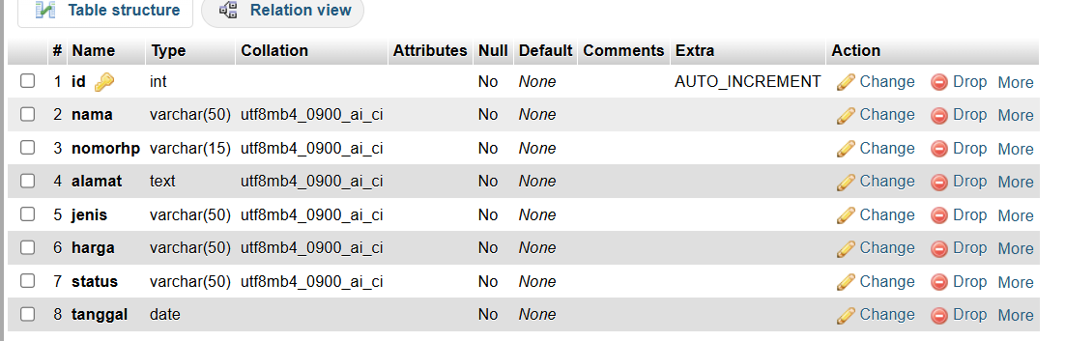

1.3 Tampilan tb_transaction
Analisa :
Sistem database ini terdiri dari tabel users untuk pengelolaan akun pengguna, tabel produk untuk manajemen katalog barang beserta detail harganya, serta tabel transaksi untuk mencatat data pemesanan, informasi pelanggan, dan status layanan. Ketiga tabel ini saling melengkapi untuk membangun fondasi aplikasi berbasis web yang fungsional, mulai dari autentikasi pengguna hingga pencatatan riwayat transaksi. Didukung dengan penyimpanan InnoDB dan set karakter modern, keseluruhan sistem ini memastikan integritas data tetap aman, terstruktur, dan andal.

